Consultar Comprovantes de Frequência
Sistema | SIGRH
Módulo | Portal do Servidor
Usuários | Servidores
Perfil | Servidor
Última Atualização | ver('', false);
Esta funcionalidade permite que seja realizada a emissão de comprovantes de frequência por servidor. Esse relatório possibilita a visualização da listagem de dias trabalhados de acordo com o período informado.
Para utilizar esta funcionalidade, acesse o SIGRH -> Menu Servidor -> Consultas -> Frequência -> Comprovantes de Frequência.
A tela a seguir será gerada, permitindo que o usuário informe as Opções para Consulta.
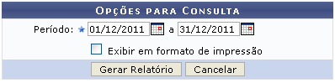Figura 1: Opções para Consulta
Caso desista da operação, clique em Cancelar e confirme a desistência na janela que será exibida posteriormente. Esta mesma função será válida sempre que estiver presente.
Informe o Período, digitando a data desejada ou selecionando-a no calendário exibido ao clicar em e, se desejar, selecione a opção Exibir em formato de impressão para que o resultado seja gerado em formato de relatório.
Exemplificamos com o Período 01/12/2011 a 31/12/2011.
Para dar continuidade com a operação, clique em Gerar Relatório. A página a seguir contendo os Comprovantes de Frequência Encontrados será fornecida pelo sistema.
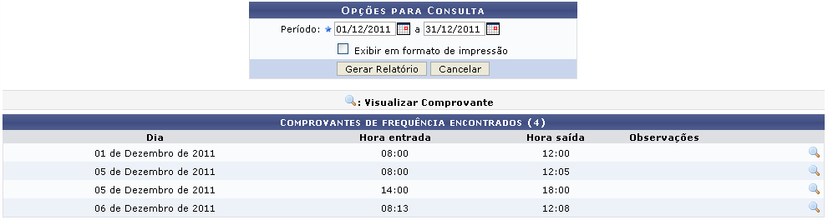Figura 2: Comprovantes de Frequência Encontrados
Clique no ícone para visualizar o Comprovante de Registro do Ponto, como demonstrado na imagem a seguir.
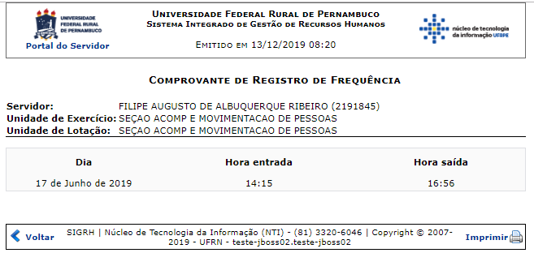Figura 3: Comprovante de Registro do Ponto
Caso queira retornar à tela anteriormente gerada, clique em Voltar.
Se desejar imprimir o relatório, clique no ícone .
Para retornar para a página inicial do módulo, clique em .
Retornando para a tela inicial, caso o usuário opte por selecionar o campo Exibir em formato de impressão, a página gerada ao efetuar a busca será a seguinte.
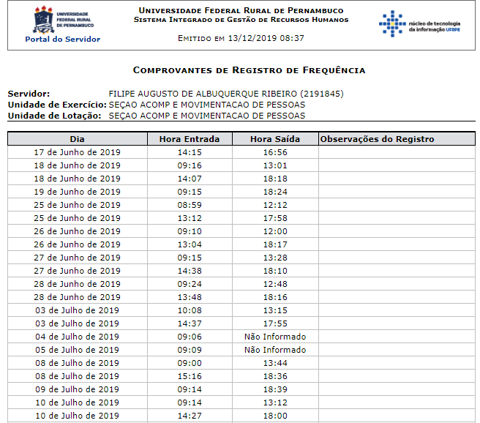Figura 4: Comprovante de Frequência
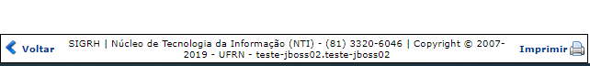Figura 4: Comprovante de Frequência
Caso queira retornar à tela anteriormente gerada, clique em Voltar.
Se desejar imprimir o relatório, clique no ícone .
Para retornar para a página inicial do módulo, clique em .
Bom Trabalho!

Manuais Relacionados
- Homologar Frequência
- Relatório de Frequência
<< Voltar - Manuais do SIGRH

